Министерство науки и высшего образования

Российской Федерации

ФЕДЕРАЛЬНОЕ ГОСУДАРСТВЕННОЕ

БЮДЖЕТНОЕ ОБРАЗОВАТЕЛЬНОЕ УЧРЕЖДЕНИЕ

ВЫСШЕГО ОБРАЗОВАНИЯ

**«ВЯТСКИЙ ГОСУДАРСТВЕННЫЙ УНИВЕРСИТЕТ»**

Факультет автоматики и вычислительной техники

Кафедра радиоэлектронных средств

Отчет по дисциплине

«Цифровые устройства и микропроцессоры»

Лабораторная работа № 1

**«Система команд микропроцессора X86»**

Вариант 14

Выполнила: студентка группы ИНБб– 3301______________/ Т. Д. Вотинцев /

Проверил: преподаватель кафедры РЭС _________________/ М.А. Земцов /

Киров 2023

**Цель работы:** изучение системы команд и способов адресации

микропроцессоров с архитектурой x86.

**Задание:**

Напишите программу на Ассемблере, которая реализует выражение

в соответствии с вариантом.

**Код программы:**

.686

.model flat,stdcall

.stack 100h

.data

X DW 15

Y DW -10

Z DW 65

M DW ?

.code

ExitProcess PROTO STDCALL :DWORD

Start:

ROR X,5

ROR Y,5

MOV dx,Y

MOV ax,X

MOV cx,X

MOV bx,Y

IMUL cx,dx

ADD cx,Z

ADD ax,bx

XOR cx,ax

MOV M,cx

exit:

Invoke ExitProcess,M

End Start

**Результат работы программы:**

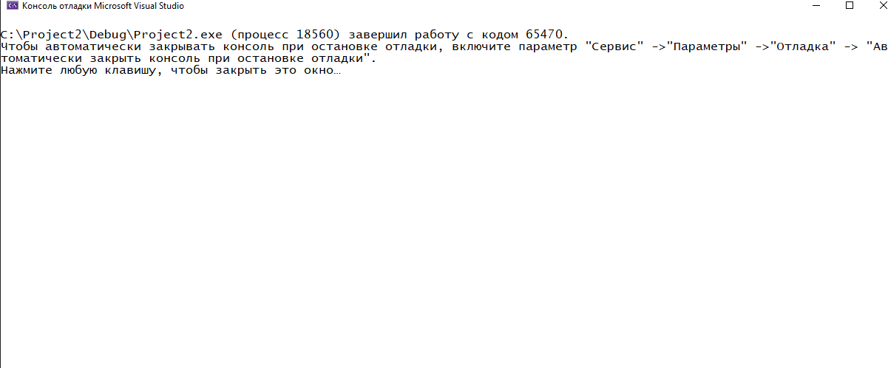

M = 65470, что по обратному коду = -66

**Расчёт с помощью С++:**

**Код программы:**

#include <iostream>

int main()

{

int X, Y, B, A, V, S, M;

X = 15;

Y = -10;

A = X >> 5;

B = Y >> 5;

S = A + B;

V = 65 + (A * B);

M = V xor S;

printf("M =%d", M);

}

**Результат работы программы:**

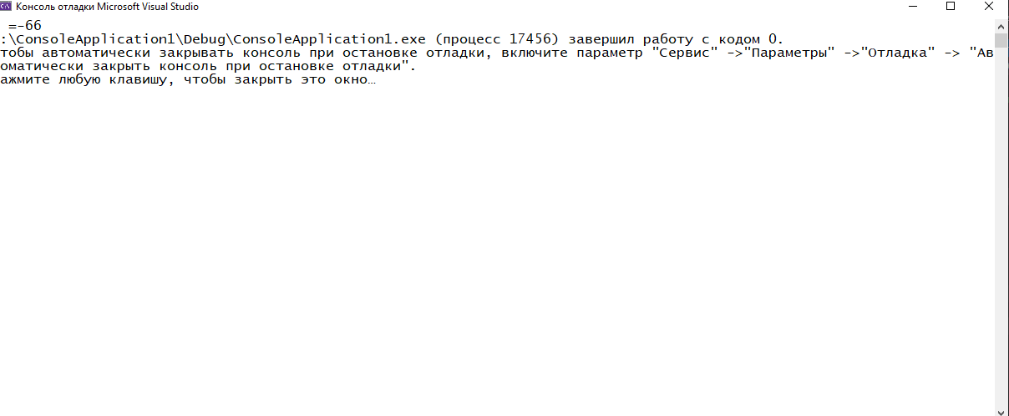

M = -66

**Вывод:**

* Были изучены системы команд и способы адресации микропроцессоров с архитектурой x86, получены навыки программирования на языке assembler.
* Результаты расчёта выражения на ассемблере и C++ совпадают